Практическая работа n1

Тема: Разработка структуры проекта, разработка модульной структуры проекта (диаграммы модулей)

Цель работы: Научиться разрабатывать структуру проекта и модульную структуру на основе требований к проекту, а так же визуализировать взаимосвязь модулей с помощью диаграммы.

1. **Разработка интернет-магазина**
2. **Разработка модульной структуры проекта**
3. Пользовательский интерфейс

* Клиентская часть
* Административная часть

1. Бэкенд

* API
* Бизнес-логика

1. База данных
2. **Визуализация взаимосвязей**

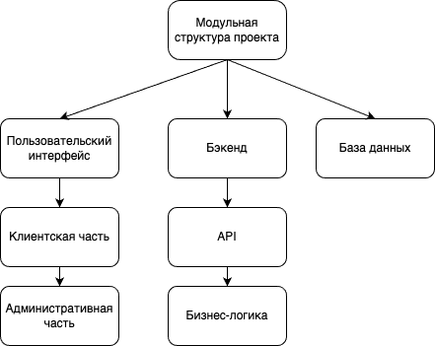

4) **Подробное описание каждого модуля:**

Пользовательский интерфейс:

* Клиентская часть отвечает за визуализацию данных и взаимодействие с пользователем. Состоит из страниц: каталог товаров, страница товара, корзина, оформление заказа, личный кабинет, оплата и доставка, обратная связь. Использует API для получения данных и выполнения действий.
* Административная часть предоставляет интерфейс для управления товарами, заказами, пользователями и аналитикой. Так же использует API.

Бэкенд:

* API предоставляет интерфейс для взаимодействия с клиентской частью, административным интерфейсом и другими сервисами. Вызывает бизнес-логику для выполнения бизнес-операций.
* Бизнес-логика содержит основную логику приложения, связанную с товарами, заказами и пользователями. Обрабатывает запросы от API и взаимодействует с базой данных.

База данных:

* База данных хранит информацию о товарах, заказах, платежах, доставке и тому подобном. Предоставляет API для чтения и записи данных.

**Заключение о разработке модульной структуры:**

Разработанная модульная структура обеспечивает четкое разделение ответственности между компонентами приложения. Пользовательский интерфейс отвечает за взаимодействие с пользователем, бэкенд за обработку бизнес-логики и предоставления API, база данных – соответственно за хранение информации.

**Взаимосвязи между модулями:**

Пользовательский интерфейс зависит от API для получения данных и выполнения действий. API зависит от бизнес логики для выполнений бизнес-операций. Бизнес-логика зависит от базы данных для хранения и извлечения данных.